Part 1：对需求文档未明确部分，以及改动部分的说明

* 坐标

为了保持App内的统一，App内所有的坐标，以及本文档当中所有的坐标都是**相对Android默认坐标系而言的**。

Android默认坐标系是：左上角为原点，向右为x轴，向下为y轴。

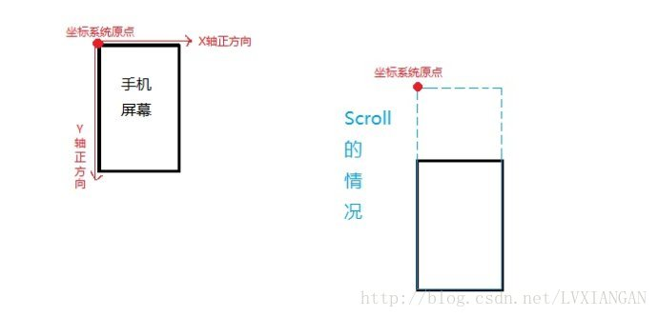

所以在向app传输之前，以及接收到app传输的坐标以后，请先进行适当的变换。

* 协议的精确位数

目前，凡是需要传输小数的地方，传输的都是未经四舍五入的默认精度小数。

* socket接受数据时的缓存区

目前没有实现缓存区，因为根据调查，socket接收数据不全的问题绝大部分发生在一次传输大量数据（例如传输一个文件）的时候。这个App一次只传输一个小字符串，发生这种问题的概率很小，而修改会降低一些效率，并且很麻烦，让代码变得复杂，而且测试了很长时间，没有一次收发数据出现问题；另外，考虑到是家庭环境，网络信号通常来讲不会差到哪儿去，所以我觉得没有必要做出这个修改。

修改该部分并不影响其余部分，如果将来真的出现了这个问题，再改也不迟。反正我们知道这个事，不会被这个问题坑住。

* 自动重连

当App连接失败的时候，App将自动重连，直到连接上为止；

但是如果连接上以后，服务器关闭了，则App就无能为力了，需要关闭App，因为App本身不知道服务器断开了连接。

如果想避免这一情况，可以考虑在服务器退出的时候发送一条消息给App。

Part 2：一些功能的实现说明

* App界面基本架构

这个App的界面主要由以下部分构成：

* + 提供地图的展示由一个图片控件完成，该图片控件负责展示地图，并且接受点击事件，它可以缩放拖动；
  + 保留区域的绘制由另一个图片控件完成，该图片控件的变换与地图那个图片控件完全相同，但是只有在保留区域模式中才会出现，其余时间不可见。
  + 其余的按钮等与图片控件没有关系。
* 地图管理

可以双指缩放地图，并且在放大地图以后，可以单指拖动地图。

双击地图还可以直接放大/缩小地图。

在缩放和拖动的过程中，之前所有画上去的东西都会被一起缩放。

该缩放对于绘制是透明的，即服务器永远认为地图是原始大小和朝向即可，App会自己根据地图当时的情况，对输入的坐标进行变换，画在正确的位置上。

需要注意的是，缩放的只是图片本身，承载图片的控件并不会缩放，因此在旋转的过程中，如果手指点在图片控件以外，则不会有反应。也请不要将地图画在图片控件之外。（换言之，请不要在超出2048x1536的坐标处画东西，会看不见）

* 保留区域

进入保留区域模式后，用户可以画出一些区域，App将会采集用户划过的点；

用户点击“保存”后，App将计算这些点构成的凸包，将凸包点的坐标按照协议发送给服务器，并保存**凸包中的点**（其余的点就被舍弃掉了）和当时的绘图结果。

下一次再进入保留区域模式时，将自动载入之前的绘图结果，用户新画的点将会被追加进之前的点集中，在点击确定时将重新计算凸包（也就是说，只有一个多边形将被传送，如果用户画了两个不相交的区域，也只会传送一个凸多边形把这两片区域都包起来）。

应该告诉用户画出保留区域的边界即可，而不是全都涂满。

另外，在保留区域模式中，接受数据并绘制地图的过程是正常进行的，不会受到干扰。

* 其余部分大致同需求文档，如有遗漏之处再另加说明。